

**BENEMÉRITA UNIVERSIDAD AUTÓNOMA DE PUEBLA FACULTAD DE CIENCIAS DE LA COMPUTACIÓN**

Roberto Elvira Enríquez

Otoño 2023

Ángel Gabriel López Alvarado

**Exámen Práctico Tercer Parcial**

Administración de Base de Datos

**1.-** Iniciar sesión en el sistema manejador de base de datos

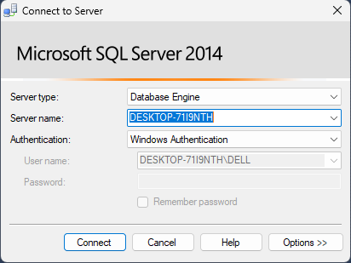

**2.-** Abrimos un **New Query** y empezamos a escribir nuestro código

**3.-** Para empezar, crearemos tres usuarios con los siguientes permisos:

* UsuarioA permisos de administrador



Ya creado el UsuarioA, iniciamos sesión con ese usuario y creamos la base de datos Empresa para que ahí creemos los usuarios que faltan:



* UsuarioB permisos para crear objetos DDL y permisos Select

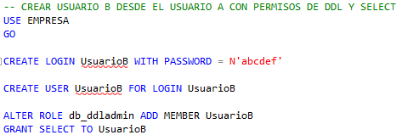

* UsuarioC permisos DML y permisos para ejecutar Sp´s

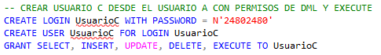

**4.-** Crear la tabla Empleados en el esquema DBO:

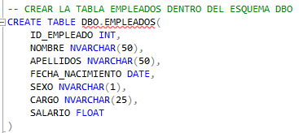

**5.-** Con el UsuarioB crear los esquemas EMP y DEP y crear las siguientes tablas en su respectivo esquema:

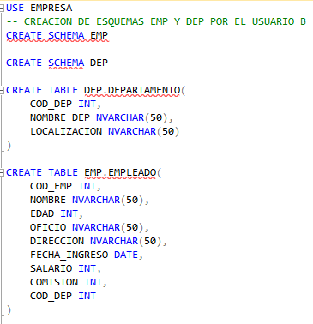

**6.-** Ahora con el UsuarioC insertaremos los datos a cada tabla:

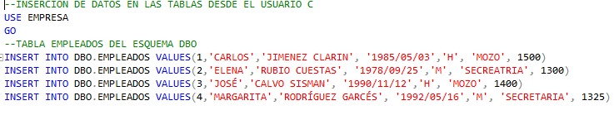

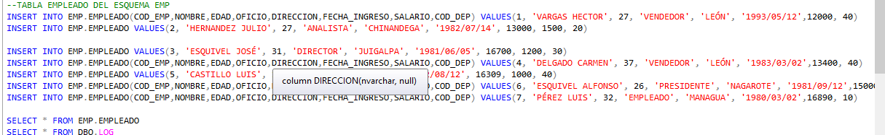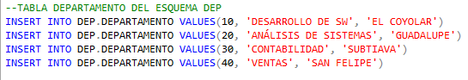

**7.-** Ahora iniciaremos sesión con el UsuarioA y crearemos los siguientes disparadores:

* Un Trigger que registre en una tabla LOG que deberá estar en el esquema DBO las operaciones de INSERTAR, MODIFICAR Y ELIMINAR de la tabla DEPARTAMENTO del esquema DEP. Debemos de crear la tabla LOG para guardar los datos en esa tabla:

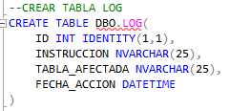

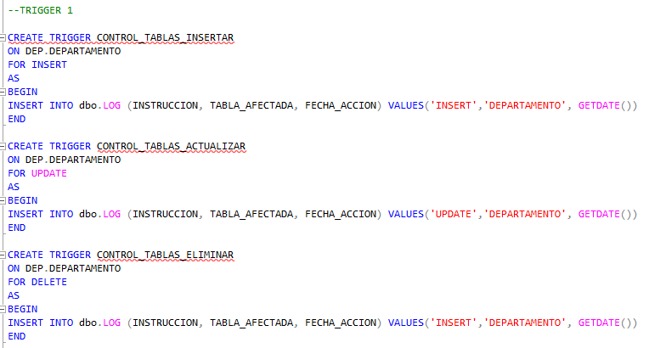

* Un Trigger, que registre las operaciones de INSERTAR, MODIFICAR Y ELIMNAR de la tabla EMPLEADO del esquema EMP en la misma tabla LOG

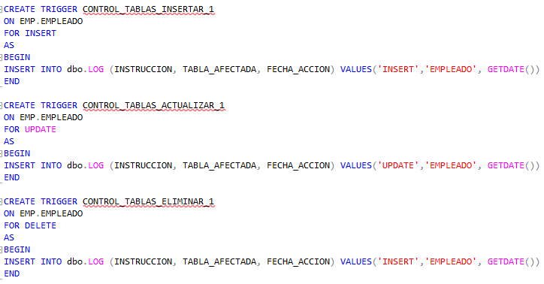

* Crear un Trigger que ejecute un SP que se encargue de respaldar las tablas DEPARTAMENTO del esquema DEP y EMPLEADO del esquema EMP en una Base de datos que se llame Respaldo_Empresa, Respetar los esquemas de cada Tabla

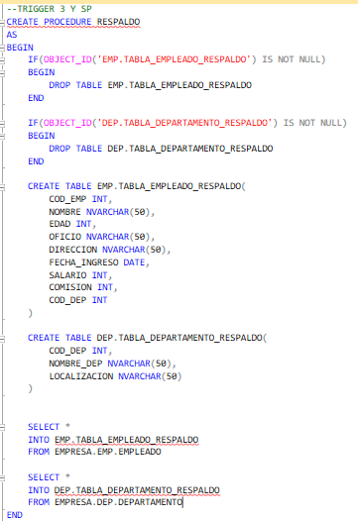

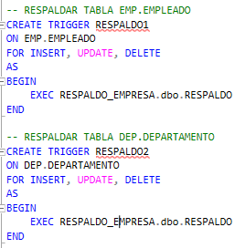

**8.-** Con el UsuarioB, crear un SP que permita generar el Respaldo de la Base de Datos EMPRESA con 2 Archivos y ejecutar dicho SP.

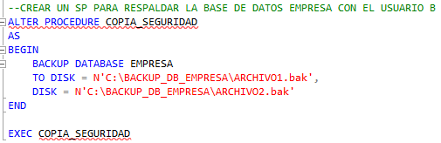

**9.-** Con el UsuarioA, crear un JOB, que permita ejecutar el SP del respaldo previamente creado en el punto 8 por el Usuario B.

* Primero sí no tenemos activado SQL Server Agent lo habilitamos; luego elegiremos lo siguiente: clic derecho/New/Job…

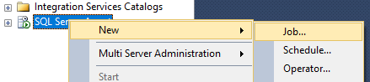

* Dentro del apartado General le pondremos un nombre a nuestra tarea y elegiremos quién será el propietario (owner):

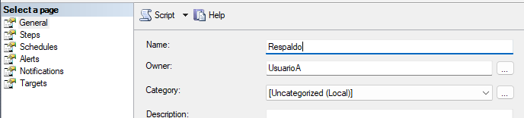

* En el apartado Step le daremos clic a New

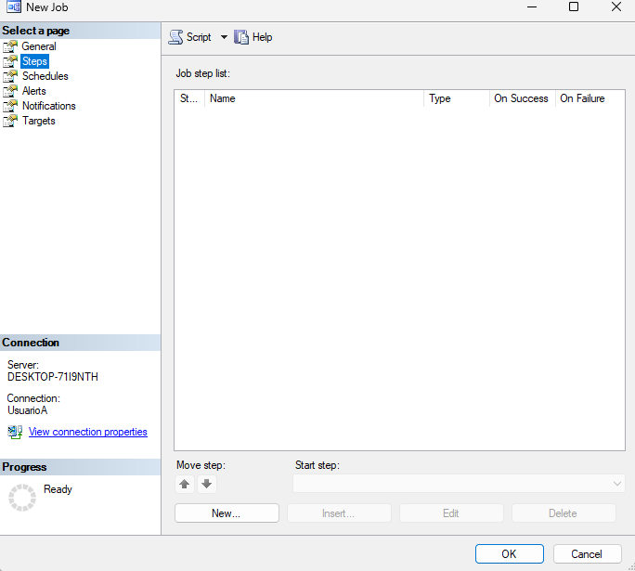

* Se mostrará la siguiente pantalla y en el apartado General le asignaremos un nombre (puede ser el mismo), en type se queda en Transact-SQL script (T-SQL) ya que escribiremos código SQL, la base de datos que usaremos y el script que se ejecutará (escribirlo) y le damos clic en Ok:

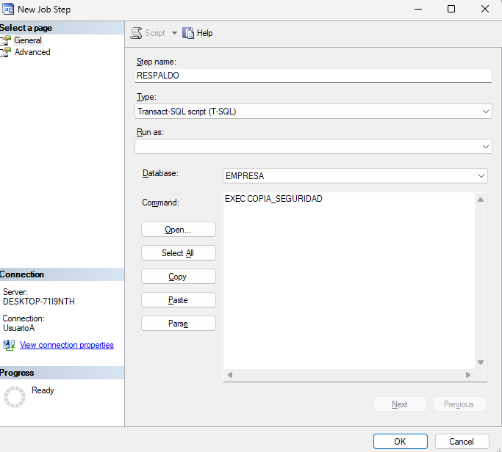

* Ahora en el apartado de schedules damos clic en New

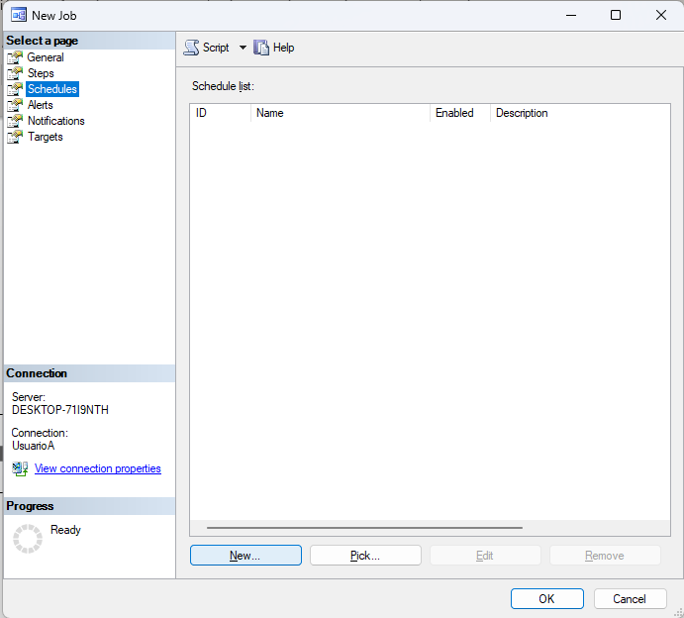

* 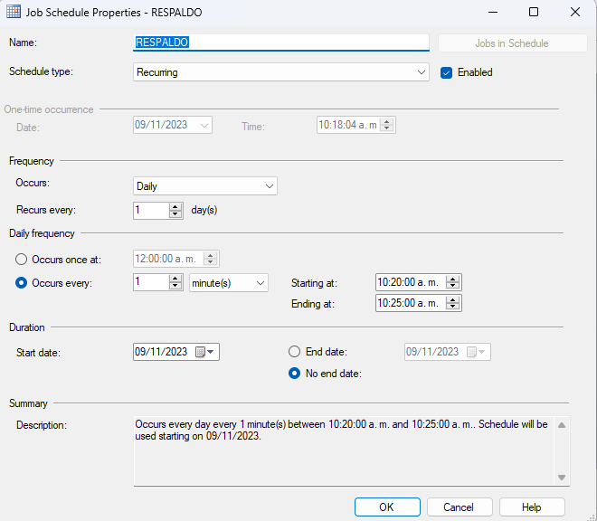Ahora configuraremos la tarea programada con los datos que sean adecuados para nosotros, terminando de configurarlo le damos clic en Ok:
* Nos damos cuenta de que la tarea se ejecutó correctamente viendo su historial de ejecución, sí todo salió correctamente se marcarán las tareas con una flecha verde:

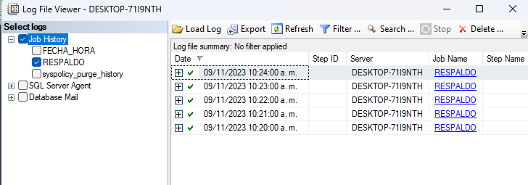

**10.-** Punto Extra: Crear una notificación que envíe un correo electrónico indicando que el respaldo se generó de manera correcta, el correo deberá ser enviado una vez que el respaldo finalice.

* En el apartado SQL Server Agent elegiremos la opción New/Operator

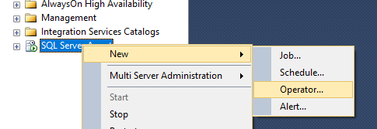

* Le asignamos un nombre y el correo al que se le enviará la notificación:

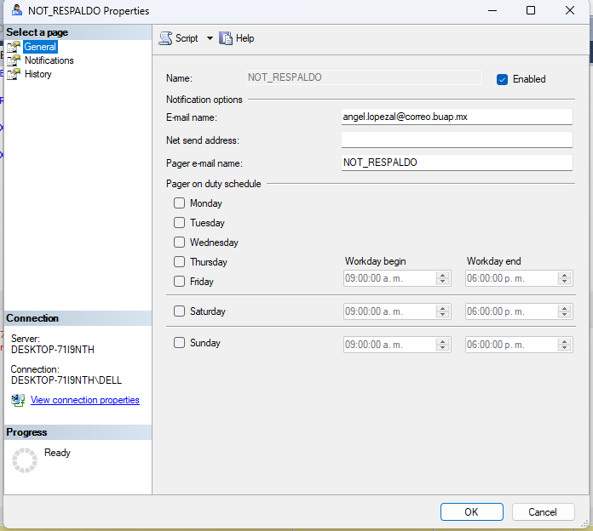

* 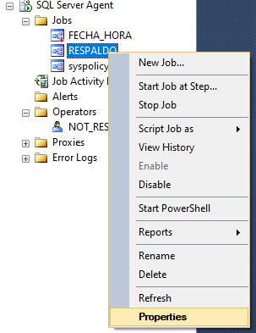Luego, elegimos nuestra tarea en donde está nuestro respaldo, clic derecho **Properties**
* Nos vamos en el apartado de Notifications, elegiremos la opción E-mail, seleccionaremos nuestro operador que creamos anteriormente y también la opción **When the job completes**

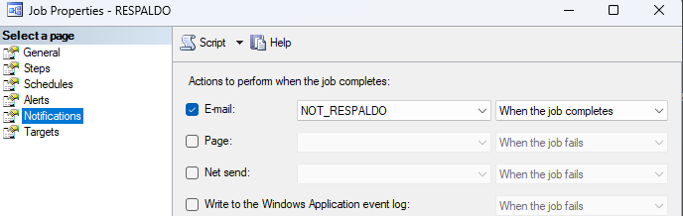

* Elegiremos el apartado Steps, Edit

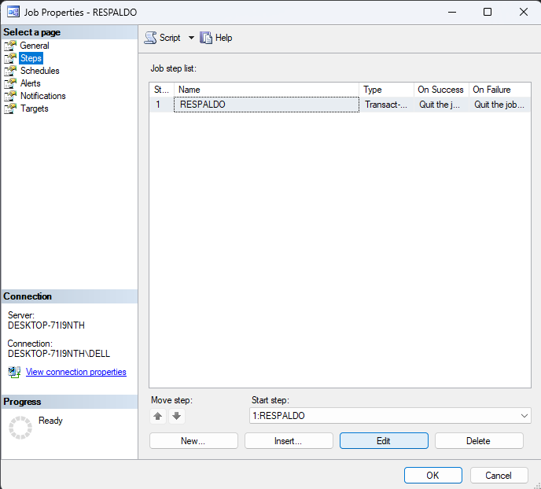

* Marcaremos la casilla **Inlude step output in history** y seleccionaremos Ok

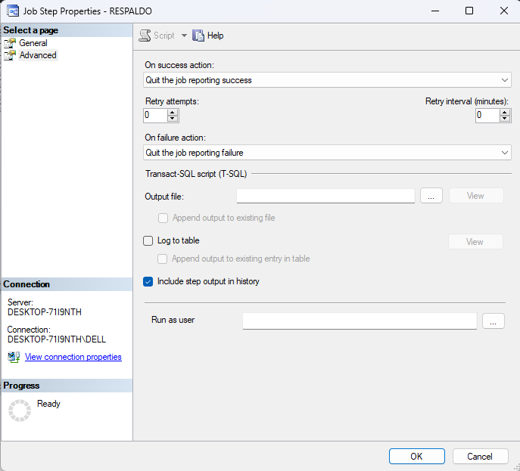

* Daremos clic derecho a SQL Server Agent, y clic en Properties:

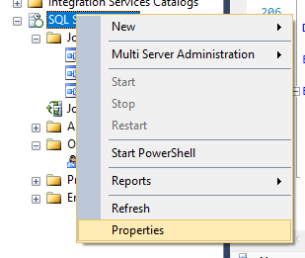

* Elegiremos la opción Alert System, activaremos Enable mail profile, Mail profile elegiremos el nombre del correo que configuramos al no tener alguno (NOTIFICACION_SQL)

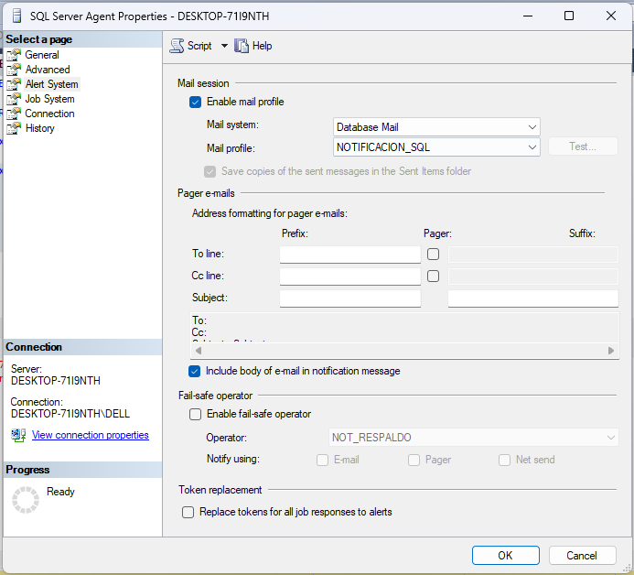

* Nos daremos cuenta de que la tarea se ejecutó correctamente cuando nos haya llegado el correo electrónico:

